11 января — День заповедников и национальных парков.
Впервые этот день отмечался в 1997 году по инициативе Центра охраны дикой природы, Всемирного фонда дикой природы, экологического центра «Заповедник». Дата выбрана неслучайно — в ознаменование годовщины образования первого государственного заповедника России — «Баргузинского», созданного на Байкале в 1916 году.
В нашей стране государственные природные заповедники и национальные парки относятся к особо охраняемым природным территориям (ООПТ) федерального значения. Сегодня в России насчитываются более 12 тысяч особо охраняемых природных территорий разного уровня — заповедники, национальные и природные парки, заказники, памятники природы и другие. Система ООПТ продолжает развиваться — расширяются территории существующих и создаются новые заповедники и национальные парки.
В Тюменской области 4 заповедника находятся в двух округах. Так, на территории Ямало-Ненецкого автономного округа располагаются Верхнетазовский и Гыданский заповедники общей площадью более 1,5 млн гектаров. В Ханты-Мансийском автономном округе — Югре также существует два заповедника — Юганский и Малая Сосьва — общей площадью около 0,9 млн гектаров.
На юге Тюменской области действуют два заказника федерального значения. Белоозёрский расположен в юго-западной части Ишимской равнины, на территории Армизонского района. Тюменский заказник — в юго-западной части Западно-Сибирской низменности, в системе Тарманского озерно-болотного массива, в междуречье среднего течения рек Тавды и Туры.
10 декабря 2021 года правительством Тюменской области было принято постановление о создании государственного комплексного природного заказника регионального значения «Александровский» в Викуловском районе на границе с Омской областью. Заказник площадью 81,5 тыс. га создан с целью сохранения ландшафта, представленного березово-осиновыми лесами с примесью липы сердцевидной, занесенной в Красную книгу Тюменской области, чередующимися с разнотравными лугами и озерно-болотной сетью, включающей в себя три крупных озера — Моховое, Среднее, Карасье и множество мелких озер, окруженных болотами. На территории заказника подлежат охране виды растений и животных, включенные в Красные книги Российской Федерации и Тюменской области.
Для сохранения уникальной экосистемы заказника принятым постановлением установлен режим особой охраны: в его границах запрещены охота, пребывание с оружием, проведение рубок, размещение отходов, сброс сточных вод, добыча полезных ископаемых, использование открытого огня и другая деятельность, способная негативно сказаться на природном объекте.

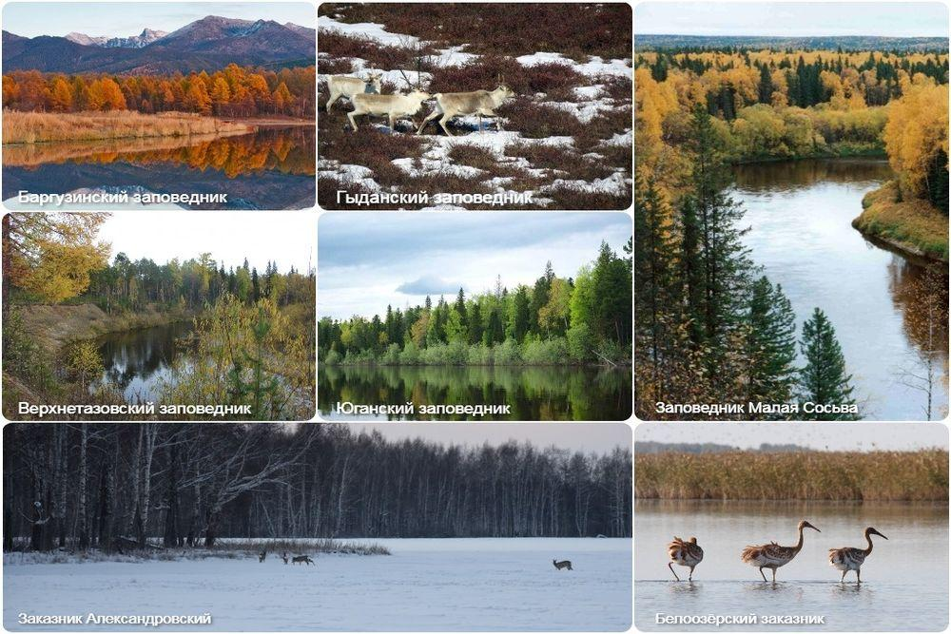

Цели и задачи:
Актуальность экологических проблем в современном обществе выводят вопросы экологического воспитания на первый план. В дошкольном учреждении решается важное задание — не только раскрыть перед детьми красоту природы, но и научить их самостоятельно ее замечать и ценить.
Задачи, поставленные во ФГОС перед дошкольной педагогикой, нацелены на конечный результат — формирование целостной духовно-нравственной личности. Одной из важных сторон этого процесса является экологическое воспитание. Только человек искренне любящий свою землю, свой родной край вырастет настоящим патриотом своей Родины.
При проведении этого тематического дня перед нами были поставлены следующие цели и задачи:
Цель: Формирование элементарных экологических представлений.
Задачи:
- создавать условия для формирования интереса детей к природе и природным явлениям;

- формировать умение детей различать и называть таких диких животных, как заяц, медведь, лиса, выделяя их характерные особенности;

- вместе с детьми наблюдать за птицами на участке, подкармливать их;
- формировать представление детей о жизни диких животных в зимнее время через художественное творчество;
- активизировать речь детей путем пополнения пассивного и активного словаря;
- развивать творческие способности, мелкую моторику рук;
- воспитывать аккуратность и внимательность, желание получать удовольствие от процесса аппликации;
- воспитывать умение правильно вести себя в природе, прививать любовь к природе, желания беречь её.

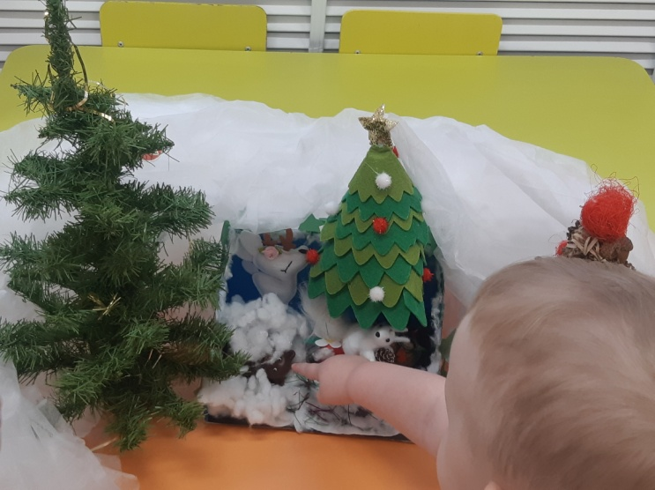
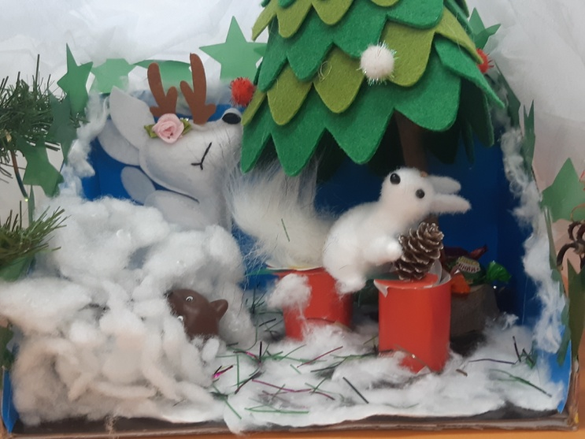
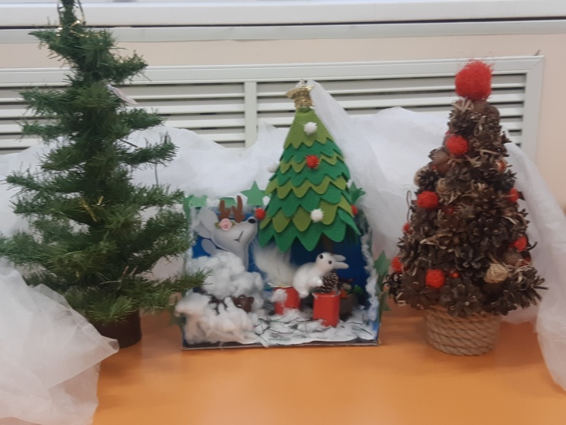

В нашей группе нашлось место для чуда и мы обнаружили островок зимнего леса с медвежьей берлогой.
И после интересной беседы о тяготах зимней жизни диких животных, помогли замерзающим медведям обрести теплый дом-берлогу.

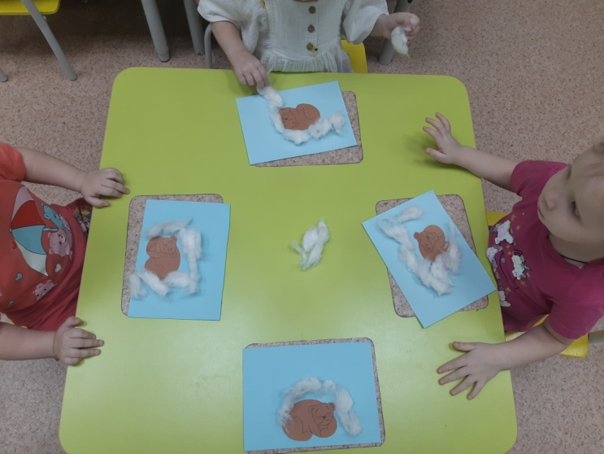
На прогулке мы обсудили правила поведения в зимнем лесу.
Самый ближайший к нам лес – это, конечно же, территория нашего прекрасного зимнего участка.

Правила поведения в зимнем лесу

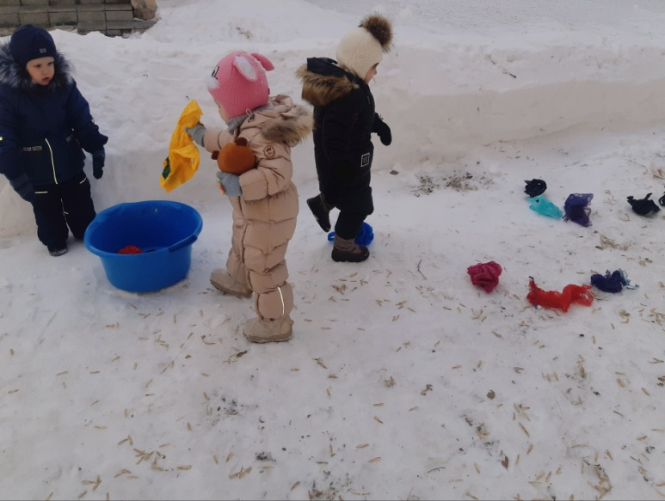
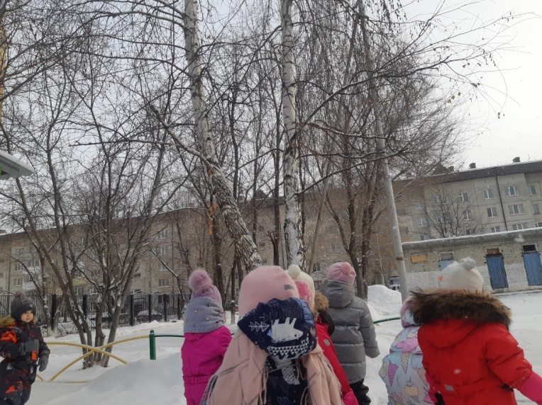
Если в лес гулять пошел ты,
А на улице зима.
Должен правила простые
Ты усвоить для себя:

Вести себя ты должен тихо,
Нигде там мусор не бросать,
Не разорять кормушки лихо,
Зверей и птичек не пугать!

Ходить ты должен по тропинке
Рядом со взрослыми всегда.
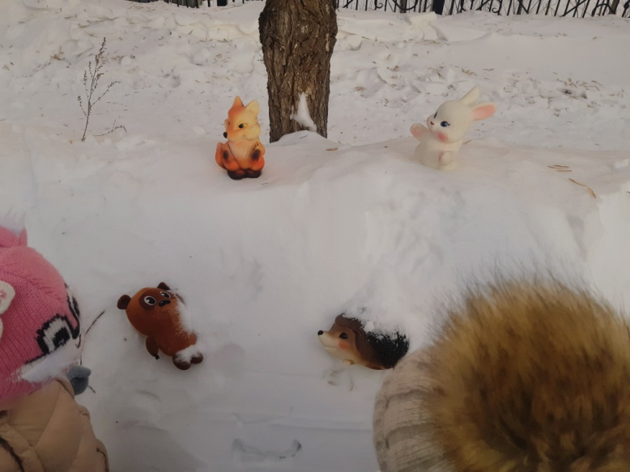
Заплутать в лесной глубинке
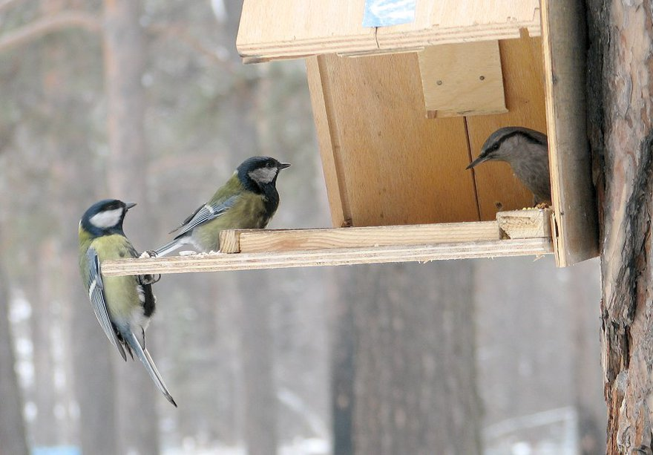
Каждый может навсегда!!!

А еще ты, друг, запомни,
Что на улице зима!!!
Это значит, день короткий,
И наступили холода!!!

Ты теплее одевайся,
Руки, ноги береги,
Нас зови, и не стесняйся,
На подъем мы все легки!!!

Консультация «Экологическое воспитание малышей»
Сегодня на нашей планете остро стоит угроза экологического кризиса. С пугающей скоростью не только загрязняется окружающая среда, но и исчезают виды уникальных животных и растений. Чтобы предотвратить экологическую катастрофу в будущем важно начинать воспитывать экокультуру с раннего возраста.
Дошкольный возраст – самое подходящее время для формирования у ребенка основ восприятия мира. Дети в раннем возрасте эмоциональны, отзывчивы и сострадательны и воспринимают природу как живой организм. Экологическое воспитание дошкольников прежде всего направлено на формирование положительного отношения к окружающей среде – земле, воде, флоре, фауне. Научить детей любить и беречь природу, бережно использовать природные ресурсы – главные задачи экологического воспитания.
Какое значение для дошкольников имеет экологическое воспитание?
- Дети учатся быть ответственными за сохранение природы.
- Занятия по эковоспитанию дают понимание тесной взаимосвязи всего живого на планете.
- Игры по экологическому воспитанию предотвращают агрессивные, разрушительные действия по отношению к природе и направляют активность дошкольника в положительное русло.
Экология для дошкольников на страницах книг
Чаще читайте своему дошкольнику добрые рассказы о природе В. Бианки, Л. Толстого, Б. Заходера, Н. Сладкова, М. Пришвина, К. Ушинского. Дети с огромным удовольствием послушают о жизни лесных зверей и птиц. После чтения побеседуйте с малышом о проблемах героев и обратите внимание на описание живой природы.
Рассказывайте ребенку об удивительном разнообразии форм жизни на планете Земля. Сейчас на полках магазинов можно найти книги больших форматов, позволяющие рассмотреть в деталях, например, исчезающие редкие виды животных в необычных иллюстрациях Изабеллы Баннелл.
Во время чтения книги «Эффект домино. Невидимые нити природы» Джанумберто Аччинелли можно рассказать ребенку, к чему часто приводит вмешательство человека в мир природы и нарушение тонкого равновесия жизни на Земле.
Как привить ребенку экологическую культуру?
Воспитание экологической культуры дошкольников начинается в семье ребенка. Дети копируют поведение своих родителей. Поэтому очень важно, чтобы родители объясняли малышу основы экологической культуры и подкрепляли свои слова действиями. Нельзя научить ребенка тому, чего сами родители не соблюдают.
Всячески привлекайте и поощряйте участие ребенка в уходе за животными или растениями. Начните с самого простого – используйте готовые наборы для выращивания цветов и зелени, установите кормушки или скворечники для птиц. Опытным маленьким садоводам уже можно попробовать посадить настоящий мини-огород на подоконнике. В процессе обязательно рассказывайте в доступной для ребенка форме о проблемах окружающей среды и о том, что нужно делать, чтобы их не было. В теплое время года экологическое воспитание может стать для дошкольников увлекательным приключением. Прогулки в лес, поле, парк, луг помогут ближе познакомиться с типичными представителями местной флоры и фауны. Это расширит знания ребенка об окружающих его животных и растениях. Помогите малышу научиться видеть красоту окружающей природы.
Игры экологической направленности для детей
Важное место в экологическом воспитании дошкольников принадлежит играм. Устройте маленький театр с игровыми персонажами – куклами. Пусть герои расскажут о том, как себя нужно вести по отношению к природе. Можно спорить, шутить и смеяться вместе со своими героями и направлять ребенка к правильному решению проблемы, например, по загрязнению окружающей среды.
Экологическое воспитание в детском саду
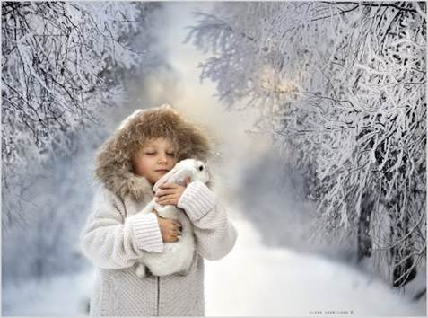
Воспитание заботливого отношения к окружающей природной среде у детей раннего возраста закладывается в семье и продолжает формироваться в дошкольные годы в детском саду. Перед педагогами встает задача формирования у дошкольников основ культуры рационального природопользования. Экологическое воспитание осуществляется в детском саду через весь педагогический процесс – в повседневной жизни и на занятиях. В реализации задач экологического воспитания большое значение имеет природное окружение в детском саду. Это уголки природы, созданные совместно с родителями, во всех группах, комната природы, зимний сад, правильно оформленный участок во дворе детского сада, систематические наблюдения за природными явлениями и приобщение детей к регулярному труду – это дает возможность постоянного общения детей с природой
Научить ребенка с ранних лет жить в ладу с окружающей средой – это не простая, но очень важная задача, которая стоит перед воспитателями и родителями.

